**Glosor inför engelskaprov 8/12**

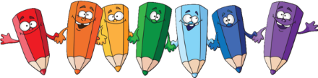Dessa glosor ska alla öva på inför provet, dessa ord räcker för att klara glosdelen på provet. Om du vill visa att du kan ännu mer repeterar du alla glosor vi har haft under terminen – alltså de som är på kapitel 1-5 i word trainer 4.

**Kapitel 1**

map karta

world värld

computer dator

snake orm

country land

**Kapitel 2**

my name is jag heter

I live jag bor

I play jag spelar

I like jag tycker om

ice-cream glass

sleep sova

homework läxa

**Kapitel 3**

What is your name? Vad heter du?

Where are you from? Var kommer du ifrån?

town stad

red röd

white vit

**Kapitel 4**

school skola

friend vän

they de

I can’t jag kan inte

swim simma

dance dansa

cook laga mat

**Kapitel 5**

pencil penna

chair stol

window fönster

flower blomma

clock klocka